中国电石工业协会信息部主办 第三十四期（2017年08月22日）
网站：www.cciac.org.cn 邮箱：ccia00＠126.com
电石交流群：QQ192598097 电石报表群：QQ328632618
电话：010-84885707 传真：010-84885707
责任编辑：蒋顺平 编辑：郭永明

目 次
第十一届全国电石工业健康发展大会在哈尔滨成功召开………………………2

今年上半年我国电石行业运行情况………………………………………………4

2017年我国出口电石1.12万吨累计达到6.26万吨……………………………5
第十一届全国电石工业健康发展大会在哈尔滨成功召开
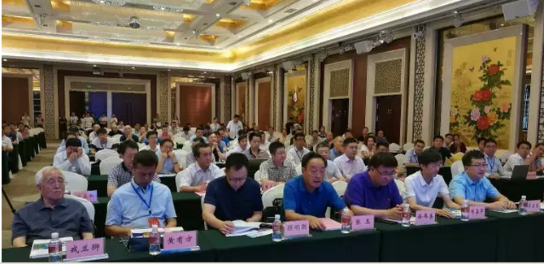
8月17-18日，由中国电石工业协会主办、哈尔滨博实自动化股份有限公司承办，神雾环保技术股份有限公司及河南省德耀节能科技股份有限公司协办的第十一届全国电石工业健康发展大会在哈尔滨市召开。会议主要分析了当前电石行业经济运行存在的困难和问题及应对措施，讨论了新技术及智能化机器人，共同推动电石行业向绿色高端迈进等议题。中国石油和化学工业联合会副秘书长兼中国电石工业协会副理事长孙伟善、中国电石工业协会名誉理事长张玉、部分副理事长、哈尔滨博实自动化股份有限公司董事长兼总经理邓喜军、各地方电石协会、中国氯碱协会、地方经信委、国内电石生产企业及相关配套单位共计300余人参加了会议。
会上，中国石油和化学工业联合会副秘书长兼中国电石工业协会副理事长孙伟善介绍了石油和化学工业上半年行业经济运行情况。孙伟善指出，上半年全国石化行业经济运行产量持续增长且经济效益增速明显；产品价格持续上涨；原材料价格高位运行；投资需求明显放缓；行业亏损面逐渐缩小，企稳向好态势明显等特点。同时，哈尔滨博实自动化股份有限公司董事长兼总经理邓喜军向大会作了致辞。

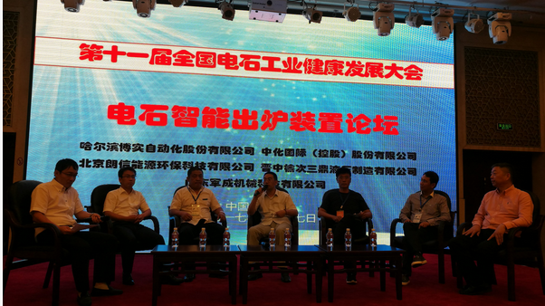
杨传玮秘书长还宣读了《关于表彰2016年电石行业能效“领跑者”标准企业的通知》，秘书处分别介绍了二氧化碳排放、电石污染物排放、电石质量等标准制订情况，以及我国电石行业上半年经济运行情况与未来预测等。大会还邀请了部分近年来新技术的研发单位，就“电石出炉机器人系列化产品升级”、“智能化出炉机器人E-HYDIC，迎接电石行业智能时代”、“国内电石生产自动化技术展望”、“乙炔化工新工艺”、“立式碳材烘干装备创新思考”、“浓相气力输送新技术”、“电石厂除尘器运行监测与泄漏设计方案”、“焦粉成球技术”及“石灰质量智能检测研究”等新技术也作了发言。
本次会议还围绕“企业管理、降本增效、开拓市场”和“技术进步、智能制造、创新驱动”等热点问题分别举办了以白雁湖生产企业为代表的7家企业 “电石生产管理创新”和以哈博实为代表的6家装备企业“电石智能出炉装置” 高端访谈环节，代表展开了深入的交流，并采用了主持人访谈与现场提问的形式，现场气氛十分活跃。
会后，参会代表参观了哈尔滨博实自动化股份有限公司生产基地。
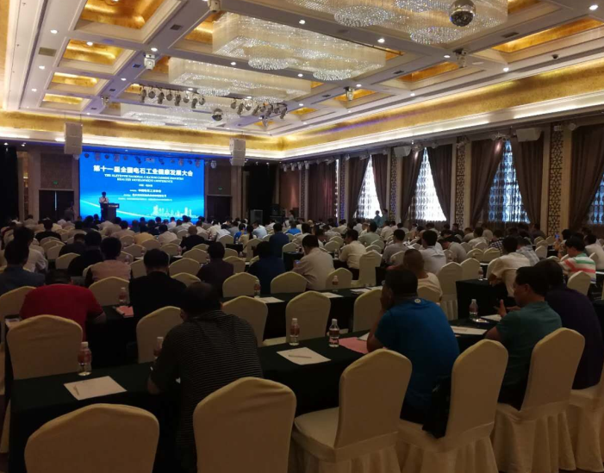
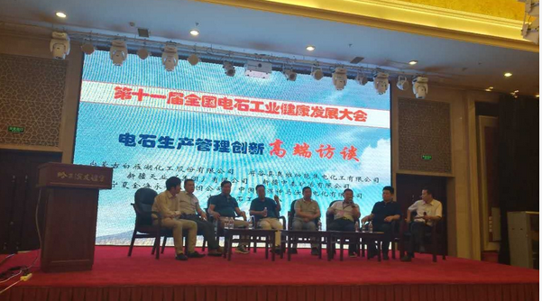
今年上半年我国电石行业运行情况
一是电石产量持续增长。2017年6月生产电石230.3万吨，同比增长1.3%；1-6月累计生产电石1327.3万吨，同比增长5.1%。据我会预测，7月我国电石产量220万吨左右，有望累计同比增长5%左右。据我会统计：产能前十位的集团公司上半年完成电石产量为633万吨，同比增长5.5%；20万吨以上企业77家上半年完成产量为1226万吨，同比增长10.2%。
形成产量增长的主要原因：一是西部地区（内蒙古、新疆、陕西、宁夏）是我国电石产能的集聚区，且大多数企业均自我配套发电-氯碱产业（除甘肃外），此地区电石产量近年来一直持续增长态势。上今年上半年以上地区复产电石产能累计约150万吨，对产量形成了一定的支撑。二是西部地区原材料价格较其它地区便宜，如内蒙古、陕西地区网上电价平均0.42-0.479元/度，而云南及两湖地区要达到0.60元/度（无多边交易的情况下），故西部地区的大型电石企业开工率较高。
二是整体市场供需失衡价格下滑，企业运营压力依然较大。自年初以来在国际原油价格大幅下跌及下游需求疲软的影响下，我国电石价格一路走低，从1月的国内到货均价3217元/吨直线下跌至6月初的2811元/吨，吨下跌406元；以乌海地区为例，从年初的出厂价2700元/吨跌至6月初的2350元/吨，跌幅达到350元，个别企业甚至有2300元及以下的价格出现。虽然自6月中旬开始，因氯碱企业检修后的集中复产，国家安全、环保督查压力的不断增大，导致电石供应量有所减少，再加上近期电石原材料价格持续上涨，当前吨电石价格出现了难能可贵的200元左右的上涨，但仅原材料价格及运输费用上涨就超过了260元/吨，吨电石直接生产成本已经达到2400-2500元，再加上设备折旧、税费、财务管理费用、人员工资以及安全、环保方面的投入，在面对当前主流价格2500-2600元/吨（含税出厂价）时，企业生产运营仍将面临着巨大的压力。据我会了解，以内蒙古、新疆及陕西地区为例，具有煤电一体化的企业，以当前2500-2600元/吨（含税出厂价格）来计，生产1吨基本上有微薄利润；而无上游配套的电石企业，生产1吨电石基本处于亏损状况；而两湖、云、贵、川、豫、甘等地区电石企业生产经营压力更大，超7成以上的企业处于停产与半停产。
2017年6月我国出口电石1.12万吨 累计达到6.26万吨
据中国海关最新数据显示，2017年6月我国出口电石为1.12万吨，同比下降20%，累计产量达到6.26万吨，同比下降22%。我国电石主要出口到印度，印度尼西亚、越南等国家。

